1. Сколько уровней имеет модель сетевого программного обеспечения Интернет?

* 5

1. Какие функции не выполняет протокол ICMP?

* формирование и передача диагностических сообщений получателю IP-пакетов
* передача сообщений о готовности получателя начать прием очередного IP-пакета

1. Известно, что в chat-сервере в данный момент созданы 5 сокетов. Сколько клиентов подключено к этому серверу?

* 4

1. Основные функции транспортного уровня модели OSI

* разбивка сообщения сеансового уровня на пакеты
* буферизация принимаемых пакетов
* упорядочивание прибывающих пакетов

1. Какой максимальный уровень модели OSI реализуют нижеперечисленные устройства?

* шлюз - прикладной
* маршрутизатор - сетевой
* коммутатор - канальный
* повторитель - физический
* концентратор – физический

1. Укажите краткое название сети согласно классификации по территориальному признаку:

* локальная сеть – LAN
* глобальная сеть – WAN
* городская сеть – MAN

1. Какие узлы получат пакет с IP-адресом 255.255.255.255?

* все узлы, находящиеся в той же сети, что и отправитель

1. Мультиплексор – это:

* устройство, предназначенное для формирования из нескольких отдельных потоков кадров общего агрегированного потока, передаваемого по одному физическому каналу связи

1. Служба DHCP предназначена для:

* автоматического получения IP-адресов узлами сети

1. Укажите очередность вызова методов при работе с сокетом:

* bind – 2
* accept – 4
* socket – 1
* close – 5
* listen – 3

1. Семафор – это:

* объект, используемый для синхронизации доступа выполняемых потоков к некоторому участку кода программы
* объект, разрешающий одновременный доступ нескольким потокам к некоторому

участку кода программы;

1. Какие из перечисленных кадров Ethernet не используют явное задание типа содержимого в поле данных?

* RAW 802.3
* 802.3/LLC
* Ethernet SNAP

1. При использовании статических MAC-адресов …

* невозможны конфликты сетевых устройств
* физические адреса назначаются изготовителем сетевого оборудования

1. Какие топологии сетей являются типовыми?

* звезда
* общая шина
* кольцо

1. Служба DNS предназначена для:

* автоматического поиска IP-адреса по известному символьному имени узла

1. С какой целью используется ARP-протокол?

* для определения MAC-адреса по IP-адресу

1. Широковещательная рассылка – это:

* передача кадров, которые должны быть приняты всеми узлами локальной сети

1. Каким объектам управления ОС соответствуют нижеперечисленные свойства?

* команды - поток
* стек – поток
* идентификатора владельца и группы - процесс
* адресное пространство - процесс
* данные - поток
* открытые файлы – процесс

1. Верно ли, что одному узлу сети соответствует один IP-адрес?

* неверно

1. Как проверяется наличие ошибок IP-дейтаграммы?

* передается контрольная сумма заголовка

1. Проведите анализ скриншота и укажите максимальное время прохождения пакета от компьютера к указанному узлу сети:

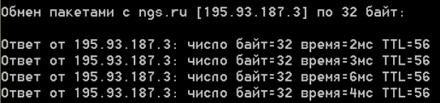

* 3 мсек

1. Время жизни IP-пакета – это:

* максимальное количество транзитных узлов сети, которые разрешено пройти пакету
* максимальное количество соседних узлов сети на пути от отправителя к адресату

1. Укажите основные функции канального уровня модели OSI:

(по методе)

* проводит доставку кадров адресату
* организует доставку кадров адресату в пределах сегмента сети, имеющего типовую топологию

1. Укажите соответствие между указанными свойствами и моделями сетевого обслуживания:

* не гарантируется доставка пакета адресату – дейтаграммная модель
* используется процедура тройного рукопожатия – логическое соединение
* используется жестко определенный маршрут для всех пакетов одного соединения – виртуальные каналы
* все пакеты продвигаются независимо друг от друга по одним правилам – дейтаграммная модель
* каждый пакет одного соединения помечается специальной меткой – виртуальные каналы

1. Концентратор – это:

* устройство, которое при получении данных на один из своих портов передает их на все другие порты

1. С какой целью используется стаффинг?

* для предотвращения появления управляющих байтов в поле данных кадра

1. Какому классу адресов соответствует указанные IP-адреса?

* 10.242.414.7 – A (с 0 до 126)
* 146.121.35.11 – B (от 128 до 191)
* 170.170.170.5 – B (от 128 до 191)
* 192.68.15.5 – C (от 192 до 223)
* 124.72.47.1 – A (с 0 до 126)

1. Коммутатор – это:

* устройство, которое анализирует полученные кадры и направляет их конкретному адресату
* устройство, которое используется для сокращения сетевого трафика путем анализа MAC-адреса получателя

1. Какому уровню модели OSI соответствует подуровень LLC?

* канальному

1. Как реализуется передача ICMP-сообщения?

* ICMP-сообщение инкапсулируется в поле данных IP-пакета

1. Повторитель – это:

* устройство, имеющее два и более портов, предназначенное для усиления входного сигнала
* устройство, имеющее два порта, предназначенное для усиления входного сигнала

1. Что такое сетевой шторм?

* лавинообразное увеличение количества сообщений об ошибках, передаваемых по сети

1. По какому ключевому признаку можно однозначно идентифицировать кадр Ethernet SNAP? (RAW 802.3/ Nowell 802.3 – FF)

* в 15 и 16 байтах записаны однобайтовые значения AA

1. По какому ключевому признаку можно идентифицировать кадр Ethernet DIX?

* в 13 м 14 байтах записано двухбайтовое число, значение которого больше 05DC

1. Какому протоколу соответствуют следующие типы сокетов?

* SOCK_DGRAM – UDP
* SOCK_STREAM - TCP

1. Укажите очередность этапов обработки таблицы маршрутизации:

* Поиск конкретного маршрута к узлу - 2
* Поиск маршрута по умолчанию - 3
* Поиск маршрута к сети назначения - 1

1. Сокет – это:

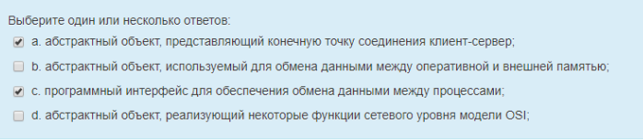

1. Устройство, которое предназначено для переадресации пакетов из одной сети в другую, называется…

* маршрутизатор

1. Какому режиму работы DHCP-сервера соответствует указанный способ выделения IP-адреса?

* IP-адрес выделяется в постоянное пользование DHCP-сервером из заданного диапазона адресов – автоматическое распределение
* IP-адрес выделяется в постоянное пользование и сопоставляется каждому физическому адресу администратором сети – ручное распределение
* IP-адрес выделяется во временное пользование DHCP-сервером из заданного диапазона адресов – динамическое распределение

1. Какое поле IP-дейтаграммы используют программы traceroute и tracert?

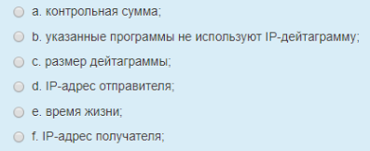



1. Какие из перечисленных терминов определяют принципы функционирования современных сетей?

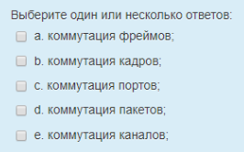



1. Какая ситуация возникнет на однопоточном сервере в случае одновременного обращения к нему нескольких клиентов?

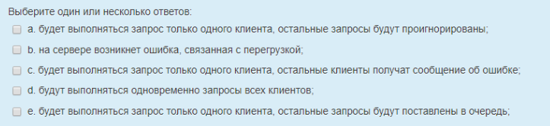



1. Какие действия выполняет маршрутизатор, если в таблице маршрутизации отсутствует адрес сети получателя IP-дейтаграммы и адрес по умолчанию?

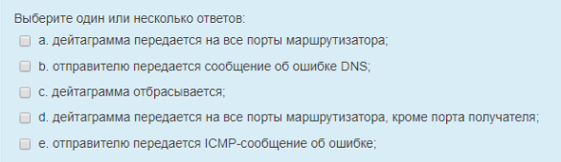



1. Что является признаком MAC-адреса, предназначенного для групповой рассылки?

* Первый бит в адресе равен «1»

1. Как соотносятся между собой термины «поток» и «процесс»?

* Поток – это часть процесса

1. Проведите анализ скриншота и укажите количество промежуточных узлов, которые прошел IP-пакет от компьютера к указанному узлу сети:

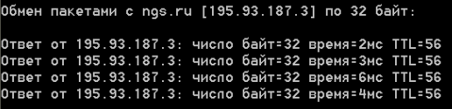

* 8

1. Укажите компоненты службы DNS:

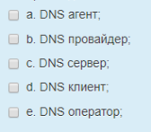



1. Сколько байтов не занимает номер TCP-порта?

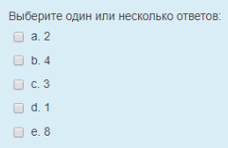



1. Укажите типы заданных адресов:

* 80:01:26:14:00:01 - индивидуальный физический адрес
* 95:156:64:234 - “белый” IP-адрес
* 192.10.215.14 - “белый” IP-адрес
* FF:FF:FF:FF - ограниченный широковещательный IP-адрес
* 100.64.0.0 - частный IP-адрес (10.0.0.0 — 10.255.255.255,

100.64.0.0 — 100.127.255.255

172.16.0.0 — 172.31.255.255

192.168.0.0 — 192.168.255.255)

* moodle.ami.nstu.ru - символьный адрес
* 192.168.79.26 - частный IP-адрес
* 41:65:72:14:49:56 - индивидуальный физический адрес
* FF:FF:FF:FF:FF:FF - широковещательный физический адрес

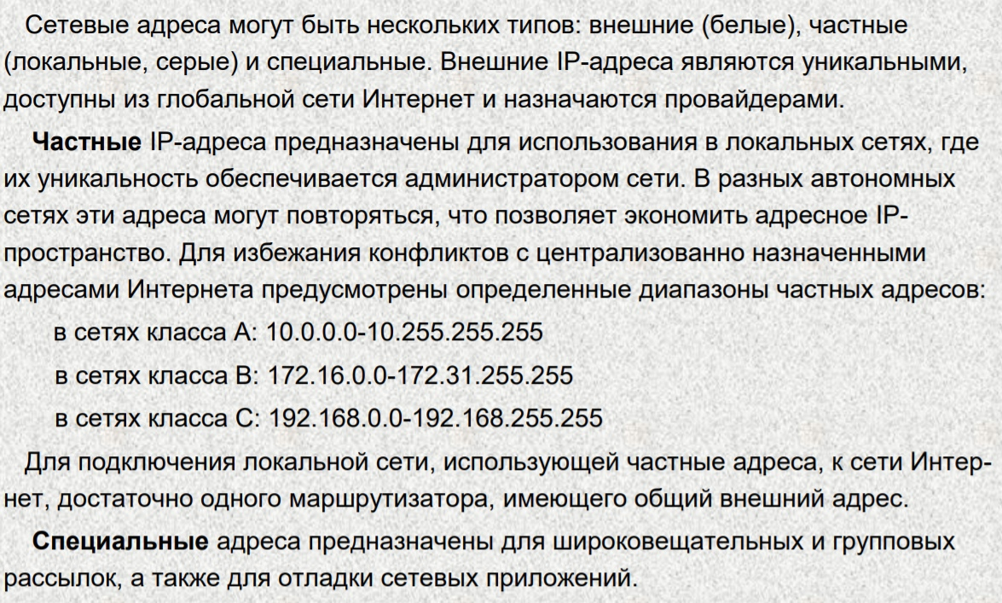

1. Кто является получателем IP-пакета, у которого в качестве IP-адреса назначения указан широковещательный(broadcast) адрес?

* Все узлы сети, в которой находится узел – отправитель пакета

1. В программе сервера Вы задали для прослушивающего сокета адрес 0.0.0.0. Какие клиенты могут обратиться с запросами к этому серверу?

* Клиенты находящиеся на любых узлах локальной и глобальной сети

1. В программе сервера Вы задали для прослушивания сокета адрес 192.168.0.4. Какие клиенты могу обратиться с запросом к этому серверу?

* клиенты, находящиеся в локальной сети, к которой подключен сервер

1. Верно ли, что сокеты не являются платформенно независимыми объектами?

* Верно (сокеты – платформенно-зависимые объекты)

1. Укажите название единицы обмена на различных уровнях модели OSI:

* Сетевой - пакет
* Прикладной - сообщение
* Транспортный - сегмент
* Физический – поток битов
* Канальный - кадр

1. Укажите свойства составного канала:

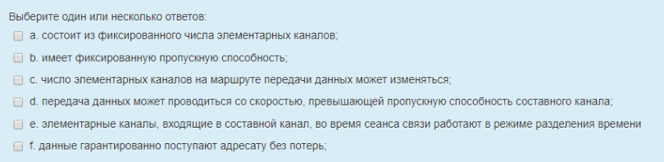



1. Верно ли, что один поток не может устанавливать замок на определённый участок кода несколько раз?

* неверно

1. Сообщения каких протоколов могут инкапсулироваться в IP-пакет?

* ICMP

1. NAT – это …

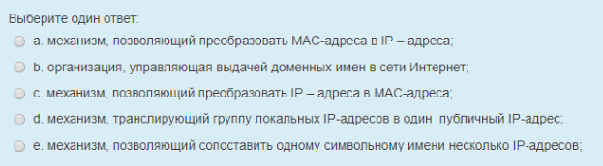



1. Какие из перечисленных программ не используют режим эхо-повтора протокола ICMP?

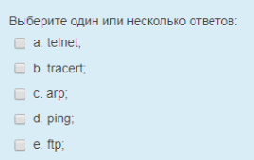



1. Какой параметр протокола Ethernet определяет максимальный размер передаваемых данных?

* MTU

1. Что происходит в сети в случае возникновения ошибки при прохождении IP-пакета, несущего ICMP-сообщение?

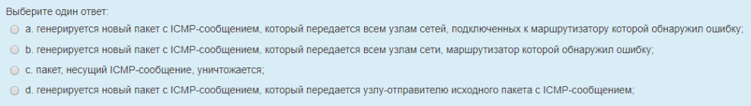



1. Фильтрация кадров в коммутаторе – это…

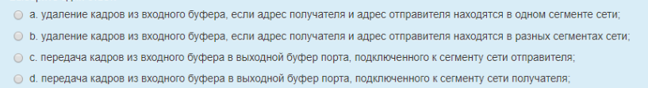



1. Укажите адрес сети, в которую входит узел, имеющий IP-адрес 170.246.68.17/12

* 170.240.0.0

1. При использовании динамических МАС – адресов

* возможны конфликты сетевых устройств
* возможно уменьшение длины физического адреса
* сетевое оборудование само назначает себе физические адреса

1. Укажите свойства программы - клиента:

* запускается пользователем на локальном компьютере
* инициирует соединение с другой программой

1. Укажите свойства программы - сервера:

* запускается автоматически во время загрузки системы
* пассивно ожидает запросов на установление соединения
* требует применения мощных аппаратный средств

1. Метод bind применяется:

* для назначения сокету IP-адреса и номера порта

1. Верно ли, что сервер и клиент НЕ могут выполняться на одном компьютере?

* Не верно

1. Какой из перечисленных протоколов обеспечивает логический канал между источником и получателем данных без предварительного установления связи?

* UDP

1. Какие из перечисленных протоколов обеспечивают логический канал между источником и

получателем данных c предварительным установлением связи?

* TCP, HTTP

1. Укажите правильные высказывания по методам send и sendto?

* метод sendto требует указания адреса получателя данных;
* метод send не требует указания адреса получателя данных;
* методы send и sendto могут применяться на сервере и на клиенте;
* методы send и sendto применяются для передачи данных;

1. Поток - это...

* набор команд, выполняемых в рамках процесса;
* минимальный объект управления операционной системы;

1. Какой адрес надо задать прослушивающему сокету сервера, чтобы он мог принимать

запросы от любых клиентов?

* 0.0.0.0.
* INADDR_ANY

1. Какие из перечисленных протоколов не обеспечивают логический канал с предварительным установлением соединения между источником и получателем данных?

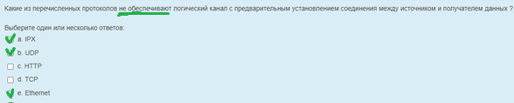

1. IP-пакет от источника до получателя проходит 5 промежуточных маршрутизаторов. Сколько раз вычисляется его контрольная сумма?

Ответ: 7

1. Какой транспортный протокол обеспечивает передачу без установления логического соединения?

Ответ: UDP

1. Укажите IP-адрес сети, в которой находится компьютер с адресом 25.41.5.18/10

00101001 {4110} *1100000 {10} =00000000

ответ: 25.0.0.0

1. Укажите максимальную длину маски для создания сети (в битах)

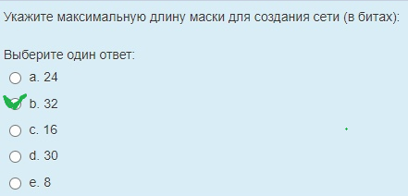

1. Ваш компьютер имеет IP-адрес 192.168.100.22/28. Укажите максимальное число узлов Вашей локальной сети.

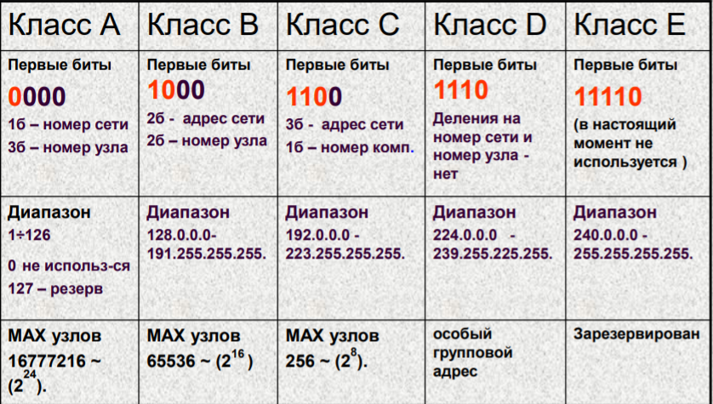

Ответ: 256

1. Какие поля входят в структуру ICMP-сообщения

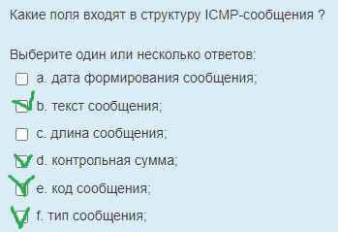

1. Укажите соответствие терминов приведенным определениям:

Коаксиальный – кабель, состоящий из 2 соосно расположенных проводников

Оптоволоконный – кабель, состоящий из большого числа оптических волокон

Витая пара – кабель, состоящий из 8 переплетенный между собой попарно проводников

1. Сколько устройств может выпустить один производитель сетевого оборудования?

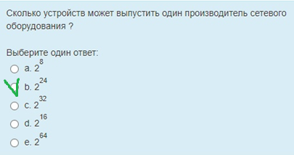

1. Укажите соответствие указанных протоколов уровням модели OSI:

Транспортный: UDP,

Прикладной: DNS

Канальный: ARP,

Сетевой: RIP, ICMP, IP, NAT

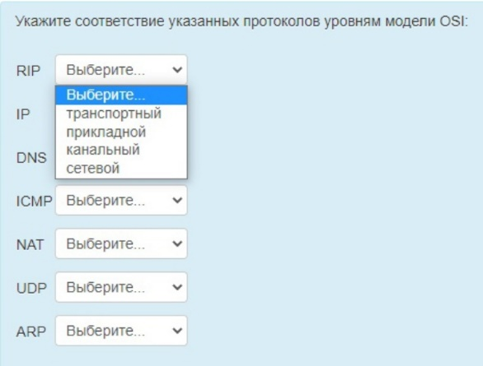

1. Служба DNS не предназначена для:

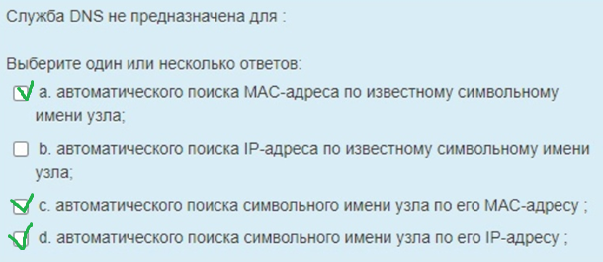

1. Сообщение каких протоколов могут инкапсулироваться в IP-пакет?

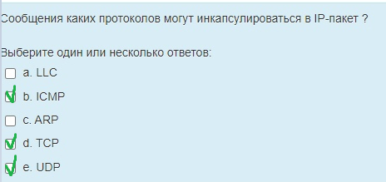

1. Укажите адрес сети, в которую входит узел, имеющий IP – адрес 170.246.68.17/14

Ответ: 170.244.00.00

(КАК РЕШАТЬ ТАКОЕ: смотрим на число после / у нас это 14, след-но наша маска из 14 битов 11111111 11110000

Всего в маске 16 битов. 24610=11110110. Умножаем желтенькие др на друга. Получаем

111101002=24410 – ответ!)

1. Какой тип адреса имеет каждый подключенный порт маршрутизатора?

